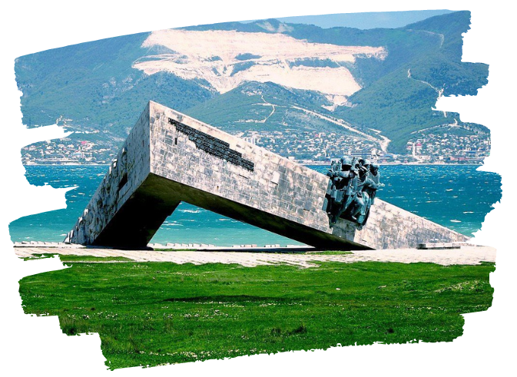

НОВОРОССИЙСК день ВМФ
Экскурсионный тур
1 день

Стоимость тура: 1 800 руб./чел.

 | 1 день
06:00 |  | Выезд группы автобусом от Драмтеатра. Сбор группы за 15 минут. Переезд в г. Новороссийск (150 км). По пути ведется трассовая экскурсия, из которой туристы узнают о тяготах и невзгодах, выпавших на долю кубанцев в годы Великой Отечественной войны.
09:00 |  | Торжественное мероприятие ко Дню ВМФ на Форумной площади и парад кораблей в акватории Цемесской бухты.
 |  | Обзорная экскурсия по городу. Она расскажет об истории города, о поселениях, которые начали возникать на берегу Цемесской бухты 2500 тысячи лет назад, о первых десантниках, основавших на берегу Чёрного моря Новороссийское укрепление, об основателях Черноморской береговой линии, о строительстве порта, железной дороги, цементных заводов. И, конечно, о героическом противостоянии защитников города Новороссийска в годы Великой Отечественной Войны, о восстановлении разрушенного хозяйства.
 |  | Экскурсия к мемориальному комплексу «Малая земля», который напоминает нос корабля, ворвавшегося на сушу в стремительном броске. На левом «борту» символического корабля расположена скульптурная группа «Десантники». Внутри архитектурного сооружения находится Галерея боевой Славы. Вокруг мемориала – заповедная зона с окопами, сохраненная в том виде, в котором была тогда, в дни ожесточенных боев. Посещение музея боевой техники времен ВОВ.
 |  | Обед в кафе (по желанию за доп. плату).
 |  | Экскурсия-прогулка по набережной имени адмирала Серебрякова, посещение крейсера «Михаил Кутузов» (по желанию за доп. плату) - в прошлом боевой корабль, а ныне – музей Черноморского флота, с интереснейшей историей. Далее вы посетите Сквер Славы, где захоронены защитники и освободители Новороссийска, почтите их память у Вечного огня.
17:00 |  | Выезд группы в г. Краснодар.
20:00 |  | Прибытие в г. Краснодар(время указано ориентировочно).

ООО ТК «СЕЛЕНА» оставляет за собой право изменять порядок и время проведения экскурсий, сохраняя программу в целом!
В стоимость тура включено:  - проезд на комфортабельном автобусе;  - экскурсионное обслуживание;  - страховка от несчастного случая. | Дополнительно оплачивается:  - питание на маршруте;  - входные билеты (взр./дет):  - музейный комплекс на Малой Земле – 120/90 руб.,  - Крейсер «Михаил Кутузов» - 400/200/100 руб.  - музей боевой техники - 60/30 руб.
Туристам необходимо иметь с собой: паспорт/свидетельство о рождении, полис ОМС

ООО Туристическая компания «СЕЛЕНА»  350058, Россия, город Краснодар, ул. Ставропольская, 330  info@selena-travel.ru | www.selena-travel.ru  +7 861 233 74 00| 235 85 65 | 233 75 98 | +7 988 3878127

